PENGKLASTERAN BERBASIS SEGMEN MENGGUNAKAN PARAGRAF UNTUK IDENTIFIKASI TOPIK PADA DETEKSI INDIKASI PLAGIARISME

Arini R Rosyadi¹, Agus Zainal Arifin², Diana Purwitasari³
Jurusan Teknik Informatika, Fakultas Teknik Informatika Institut Teknologi Sepuluh November
Jalan Raya ITS, Surabaya, Jawa Timur
Email: ¹arini.rosyadi@gmail.com, ²agusza@cs.its.ac.id, ³diana@if.its.ac.id

Abstract. A Segment-Based Clustering using Paragraph for Topik Identification on Plagiarism Detection Indication. One of the problems in plagiarism is the diversity of the topic on the source documents that can affect the results. In addition, the diversity of topics in the source document requires a relatively long time. So the proposed are develop the plagiarism detection indication system using segment-based clustering. The result from the clustering process are used to topic identifications.
As the evaluation of the performance of the process of clustering used in the form of a dataset of 170 Indonesian research journal with totals of paragraph are 3159.The evaluation based on the scenario are created before, show that the proposed development can reduce an amount of source documents till 98.8% from totals source documents. For plagiarisme detection indication that used the result of cluster process need in average 2.8 minutes for each detection process.
Keywords: Topic of Source Documents, Plagiarism detection Indication, Topik identification, Segmen-based clustering.

Abstrak. Salah satu permasalahan dalam plagiarisme adalah keberagaman topik pada dokumen-dokumen sumber yang menyebabkan dibutuhkan waktu yang relatif lama saat proses pendeteksian berjalan. Maka penelitian ini dilakukan pengembangan sistem pendeteksi indikasi plagiarisme menggunakan proses klastering berbasis segmen menggunakan paragraf dari set dokumen sumber untuk selanjutnya dilakukan identifikasi topik pada setiap klaster.
Sebagai evaluasi dari kinerja proses klastering digunakan dataset berupa 170 dokumen jurnal penelitian, menggunakan Bahasa Indonesia, dengan total paragraf adalah 3159. Hasil pengujian menunjukkan bahwa dengan menggunakan pengembangan yang diusulkan dapat mengurangi jumlah dokumen sumber sampai 98.8% serta waktu yang dibutuhkan dalam proses deteksi indikasi plagiarisme dengan hasil klastering rata-rata membutuhkan waktu 2.8 menit untuk setiap proses deteksi.
Kata Kunci: Topik dokumen sumber, Deteksi indikasi plagiarisme, Identifikasi topik, Klastering berbasis segmen berdasrkan paragraf.

- Pendahuluan
Maraknya kasus plagiarisme yang terjadi tidak terlepas dari peran kemajuan dan berkembangnya teknologi dalam penyebaran suatu data secara cepat dan mudah melalui jalur internet (Stamatatos, 2011).
Dalam dokumen teks, plagiarisme dapat digolongkan menjadi dua jenis (Potthast, Stein, Eiselt, Rosso, & Barrón-Cedeño, 2009), yang pertama plagiarisme secara verbatim yang biasa dikenal dengan exact copy. Tindakan plagiarisme ini mengambil teks yang ada secara langsung tanpa melakukan pengubahan pada isi dokumen. Kedua adalah plagiarisme obfuscation (pengaburan). Jenis plagiarisme ini dinilai sangat sulit untuk dideteksi oleh sistem pendeteksi plagiarisme, sehingga dibutuhkan suatu sistem yang dapat mengenali plagiarisme jenis obfuscation (Kong, Lu, Qi, & Han, 2014).
Pada beberapa penelitian yang dilakukan, terdapat satu permasalahan yang masih belum terselesaikan, yaitu faktor topik yang dimiliki oleh set dokumen masukan. Pada set dokumen terdapat beberapa varian topik. Sehingga dengan topik yang tidak beraturan pada set dokumen sumber menyebabkan proses pendeteksian plagiarisme membutuhkan waktu yang lama dan hasil yang kurang maksimal.
Sehingga dalam penelitian ini dilakukan pengembangan sistem pendeteksian plagiarisme dengan menggunakan proses klastering berdasarkan topik dari set dokumen masukan yang berperan sebagai dokumen sumber untuk selanjutnya dilakukan identifikasi topik pada setiap hasil klaster yang didapatkan. Proses identifikasi topik ditujukan untuk dapat mengurangi jumlah dokumen sumber yang diproses hingga hanya tersisa dokumen sumber yang memiliki kesamaan topik dengan dokumen yang dicurigai.

- Studi Literatur
Tingginya tingkat plagiarisme dengan teknik obfuscation memerlukan metode yang berbeda dari sistem yang digunakan untuk mendeteksi jenis plagiarisme verbatim. Kong dkk memanfaatkan suatu metode yang menggunakan multi-features untuk dapat mendeteksi adanya tindak plagiarisme yang disebut dengan multi-features fusion. Metode ini dilakukan dengan untuk mengoptimalkan feature yang dimiliki dokumen teks dengan memadukan fitur lexicon, fitur sintak, fitur semantik dan fitur struktur (Kong, Lu, Qi, & Han, 2014). Metode multi-feature fusion digunakan terhadap dua dokumen yang berfungsi sebagai dokumen plagiasi dan dokumen sumber yang memiliki topik yang serupa.
Pada tahun 2013 (Jiffriya, Jahan, Ragel, & Deegalla, 2013) diusulkan penggunaan proses klastering pada sistem pendeteksi plagiarisme. Proses klastering dipercaya dapat membantu dalam mengurangi waktu dari proses pendeteksian. Proses klastering dilakukan terhadap set dokumen masukan yang tanpa membedakan antara dokumen yang dicurigai ataupun dokumen sumber. Dalam sistemnya peneliti memberikan fokus terhadap performa dari sistem, yaitu waktu pendeteksian berjalan empat kali lebih cepat dengan menambahkan proses klastering terhadap set dokumen masukan sebelum melakukan proses pendeteksian. Akan tetapi proses klastering yang dilakukan adalah untuk menciptakan pasangan-pasangan dari dokumen yang dianggap mirip sehingga pendeteksian menghasilkan nilai similarity dari pasangan-pasangan yang mirip.

- Plagiarisme
Berdasarkan pada jenisnya, plagiarisme dibagi menjadi dua macam, yaitu verbatim dan pengaburan (obfuscation) (Potthast, Stein, Eiselt, Rosso, & Barrón-Cedeño, 2009). Kučečka dalam penelitiannya menyebutkan bahwa terdapat empat cara yang dilakukan untuk memodifikasi pada teks plagiarisme (Kučečka, 2011), (1) memodifikasi huruf capital, notasi atau simbol dan tanda baca, (2) parafrase, (3) memodifikasi huruf dalam suatu kata dengan menambah atau mengurangi dan juga mengubah, (4) menambahkan atau mengurangi whitespace. Selain itu, plagiarisme obfuscation juga dapat dilakukan dengan berbagai teknik, diantaranya hal ini dikarenakan metode obfuscation yang sangat komplek, yaitu dengan mengurangi, menambahkan, merubah struktur kalimat, mengubah istilah atau bahasa yang digunakan, menerjemahkan teks sumber kedalam bahasa lain (Kong, Lu, Qi, & Han, 2014).
Untuk dapat mendeteksi jenis plagiarisme yang berbeda maka dibutuhkan pula metode pendeteksi plagiarisme yang berbeda pula. (Shenoy & Pawar, 2015).

- Klastering Berbasis Segmen
Metode pengklasteran ini merupakan suatu usulan yang diajukan oleh (Tagarelli & Karypis, 2013) dengan memanfaatkan paragraf untuk menjadi segmen pada saat proses klastering dilakukan. Dalam penelitiannya Tagarelli dan Karypis berasumsi bahwa pada setiap dokumen teks merupakan bagian dari beberapa segmen yang saling berkaitan. Sehingga dapat dikatakan bahwa dalam satu dokumen sedikitnya memiliki satu topik bahasan (Tagarelli & Karypis, 2013).
Proses klastering ini memanfaatkan paragraf-paragraf yang ada dalam dokumen teks sehingga menjadi segmen-segmen, dimana pada satu paragraf disebut dengan satu segmen. Proses klastering menggunakan pendekatan berbasis segmen diberikan pada Gambar 1.
Pada proses klastering ini, terdapat empat tahapan yang dikerjakan (Tagarelli & Karypis, 2013). Yang pertama yaitu melakukan segmentasi pada setiap dokumen dalam set dokumen. Pada proses ini dilakukan analisa dan identifikasi pada setiap dokumen dalam set dokumen. Proses ini menghasilkan keluaran berupa klaster-klaster segmen dari set dokumen masukan. Tahapan selanjutnya adalah pemodelan terhadap klaster-klaster segmen. Pemodelan ini dilakukan untuk mendapatkan vektor baru berdasarkan klaster-klaster segmen masukan. Pada tahapan ini pemodelan terhadap dokumen menggunakan Metode tf-issf yang diberikan pada Persamaan (3). Selanjutnya adalah tahapan ketiga adalah tahapan klastering terhadap klaster-klaster segmen sehingga menjadi klaster-klaster baru yang berisi beberapa klaster segmen. Dan tahapan terakhir adalah pemetaan dokumen menjadi grup-grup yang sesuai dengan klaster yang didapatkan.

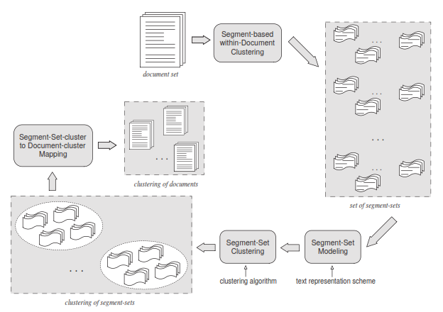 | 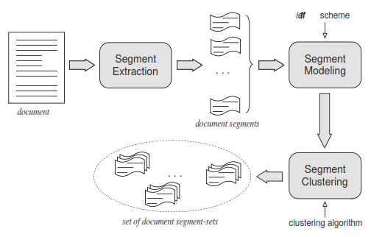
Gambar 1. Proses Klastering Berbasis Segmen pada Dokumen dengan Multi Topik dan Proses Klastering Berbasis Segmen dalam Satu Dokumen (Tagarelli & Karypis, 2013)

(1)
(2)
(3)
Dimana w merupakan bobot dari term, ss adalah segmen-set, t melambangkan term, S merupakan set segmen yang berada dalam satu dokumen.
Pada salah satu tahapan klastering berbasis segmen, terdapat proses segmentasi dalam satu dokumen. Proses ini tidak jauh berbeda dengan klastering berbasis segmen pada set dokumen, hanya saja pada proses ini hanya terdapat tiga tahapan yang dikerjakan. Yaitu tahapan pertama adalah ekstraksi segmen terhadap dokumen masukan. Pada tahapan ini dihasilkan segmen-segmen dari dokumen yang selanjutnya diproses pada tahapan pemodelan segmen. Dan tahapan terakhir adalah mengklaster segmen menjadi set segmen. Sehingga hasil akhir dari proses ini adalah klaster-klaster yang berisi segmen.

- Metode yang Diusulkan
Berdasarkan pada penelitian-penelitian yang disebutkan dalam sub-bab sebelumnya, penelitian ini mengajukan pengembangan sistem pendeteksian plagiarisme dengan menggunakan proses klastering berdasarkan topik dari set dokumen masukan yang berperan sebagai dokumen sumber untuk selanjutnya dilakukan identifikasi topik pada setiap hasil klaster yang didapatkan. Proses identifikasi topik ditujukan untuk dapat mengurangi jumlah dokumen sumber yang diproses hingga hanya tersisa dokumen sumber yang memiliki kesamaan topik dengan dokumen yang dicurigai.
Klastering topik dilakukan dengan menggunakan pendekatan berbasis segmen dalam set dokumen teks (Tagarelli & Karypis, 2013). Penelitian ini dilakukan untuk dapat membuat klaster-klaster kecil berisi dokumen teks yang memiliki kesamaan topik terhadap dokumen teks yang memiliki topik lebih dari satu (multitopic document). Dalam prosesnya, klastering dilakukan dengan mengsegmentasi teks dalam dokumen menjadi potongan-potongan paragraf. Selanjutnya dari masing-masing paragraf dianalisa untuk mendapatkan model dari segmen-segmen dokumen. Sehingga dari hasil pemodelan dapat dilakukan proses klastering yang memberikan keluaran berupa klaster-klaster dokumen yang memiliki kesamaan topik.
Pada proses klastering terdapat dua proses klastering yang dilakukan yaiyu proses klastering berbasis segmen terhadap satu dokumen yaitu proses yang sama dengan proses klastering secara utuh akan tetapi proses klastering terjadi pada satu dokumen saja disebut dengan proses Cluster of Paragraph. Sehingga keluaran dari tahapan ini adalah klaster-klaster yang berisikan paragraf dari dokumen yang diproses. Dan proses klastering kedua dilakukan terhadap segmen-set yang dihasilkan pada proses pertama pada keseluruhan dokumen sumber, disebut dengan proses Cluster of Cluster Paragraph.

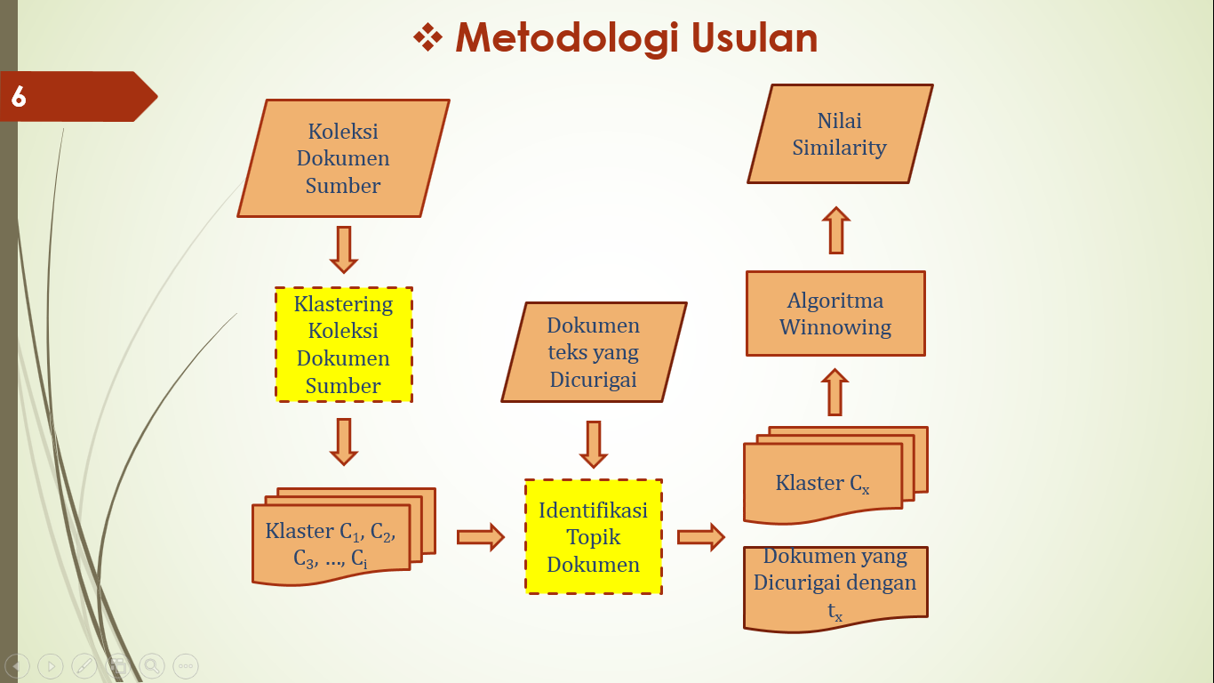
Gambar 2. Alur proses proses kerangka kerja yang diajukan
- Skenario dan Hasil Pengujian
- Skenario Pengujian
Skenario pengujian pertama adalah pengujian terhadap proses klastering set dokumen sumber, yaitu:
- Pengujian nilai k pada proses Cluster of Paragraph.
- Pengujian nilai k pada proses Cluster of Cluster Paragraph.
- Jumlah dokumen yang tersisa hasil dari penggunaan proses klastering.
Skenario pengujian kedua dilakukan untuk mendapatkan nilai ataupun metode yang tepat dalam proses deteksi indikasi plagiarisme. Beberapa nilai ataupun metode yang diujikan adalah:
- Hasil deteksi indikasi plagiarisme.
- Waktu yang digunakan dalam proses deteksi indikasi plagiarisme.

- Hasil Pengujian
Dari pengujian yang diulas pada sub-bab sebelumnya, didapatkan beberapa hasil yang dipaparkan pada sub-bab ini.

- Pengujian Skenario I (Pengujian Nilai k pada Algoritma K-Means)
Dalam penelitian ini berasumsi bahwa dengan semakin baiknya nilai k yang digunakan maka semakin baik pula klaster-klaster yang dihasilkan. Dengan baiknya klaster-klaster yang dihasilkan maka semakin akurat pula hasil dari proses pendeteksian.
Dalam pengujian dari penggunaan nilai k digunakan Metode Silhouette Coefficient untuk mendapatkan nilai k yang efektif pada masing-masing proses klastering.
- Cluster of Paragraph.
Nilai Silhouette Coefficient dari setiap dokumen sumber merupakan hasil dari penjumlahan nilai Silhouette Coefficient setiap klaster dalam satu dokumen. Sedangkan nilai total merupakan hasil rata-rata dari setiap nilai k dari semua dokumen dataset.
- Uji Coba Cluster of Paragraph I
Skenario uji coba Cluster of Paragraph pertama adalah dengan menguji hasil klaster yang menggunakan dataset secara keseluruhan tanpa melakukan seleksi atau filtrasi terhadap dokumen, seperti jumlah paragraf dalam satu dokumen. Dari Gambar 4 menunjukkan bahwa nilai Silhouette Coefficient maksimal dan mendekati nilai 1 berada pada nilai k = 2 dengan nilai adalah 0,174 dan nilai terendah dengan -0,502 adalah pada nilai k = 5.

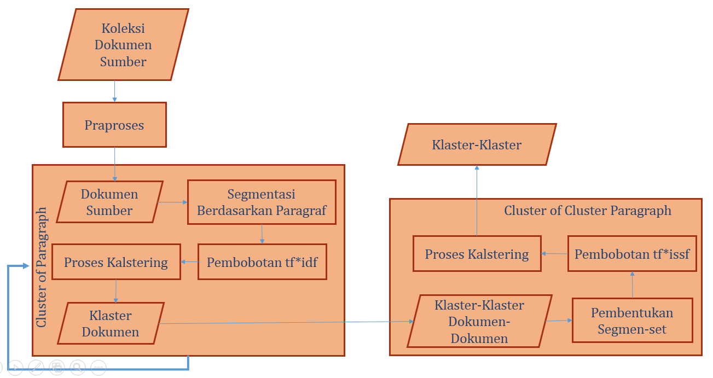
Gambar 3. Rancangan Proses Klastering Dokumen Sumber

- Uji Coba Cluster of Paragraph II
Pada uji coba Cluster of Paragraph II jumlah paragraf pada tiap dokumen menjadi perhatian khusus. Hal ini dikarenakan pada setiap dokumen memiliki jumlah paragraf yang berbeda, dan jumlah paragraf satu dokumen dan dokumen yang lain memiliki perbedaan yang sangat signifikan. Jumlah paragraf terkecil yang dimiliki dokumen dataset adalah 4 paragraf dan jumlah paragraf terpanjang adalah 69 paragraf. Pembentukan kategori dokumen diberikan pada Tabel 1.
Pada pengujian Cluster of Paragraph II, pengujian nilai k dilakukan sebanyak tiga kali berdasarkan kategori dokumen. Dari Gambar 5 diketahui bahwa pada dokumen pendek nilai Silhouette Coefficient tertinggi berada pada nilai k = 2 dengan nilai Silhouette Coefficient adalah 0.264 dan terendah pada nilai k = 4 dengan nilai -0.404. Dan untuk kategori dokumen sedang nilai Silhouette Coefficient tertinggi berada pada nilai k = 3 dengan nilai Silhouette Coefficient adalah 0.126 dan terendah pada nilai k = 7 dengan nilai -0.541. Selanjutnya pada kategori dokumen panjang nilai Silhouette Coefficient tertinggi berada pada nilai k = 3 dengan nilai Silhouette Coefficient adalah 0.171 dan terendah pada nilai k = 7 dengan nilai -0.622.
Pada uji coba Cluster of Paragraph kedua, perbedaan panjang paragraf dokumen cukup berpengaruh pada pemilihan nilai k. Hal ini terlihat dari perbedaan nilai Silhouette Coefficient yang didapatkan.

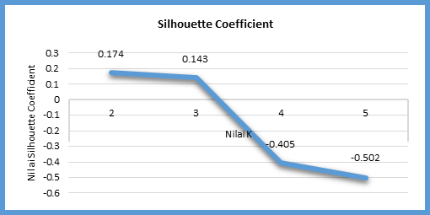
Gambar 4. Nilai Silhouette Coefficient dari Cluster of Paragraph I dengan Variasi Nilai k.

Dalam mendapatkan nilai k yang tepat untuk mendukung penentuan nilai k pada proses klastering maka dilakukan analisa manual terhadap beberapa dokumen sumber berdasarkan kategori dokumen, yaitu 5 file sample yang dipilih secara acak pada setiap kategori dokumen. Hasil analisa manual dari beberapa dokumen sample diberikan pada Tabel 2. Dari hasil analisa manual didapatkan bahwa pada dokumen pendek rata-rata sub-topik yang dimiliki yaitu 2, pada dokumen sedang memiliki rata-rata 3 sub-topik, dan dokumen panjang memiliki rata-rata 3 atau 4 sub-topik.
- Cluster of Cluster Paragraph
Pengujian kedua dalam proses klastering adalah pengujian terhadap nilai k pada Algoritma K-Means yang tepat untuk proses Cluster of Cluster Paragraph. Proses ini menggunakan data dari hasil klaster-klaster pada proses Cluster of Paragraf (dengan menggunakan nilai k yang sesuai dengan skenario uji coba Cluster of Paragraph).

Tabel 1. Pembentukan Range Panjang Dokumen Berdasarkan Paragraf yang Dimiliki
Kategori Dokumen | Range Paragraf | Jumlah Dokumen | Variasi Nilai k
Dokumen Pendek | 0 < p ≤ 10 | 60 | 2, 3, 4
Dokumen Sedang | 10 < p ≤ 25 | 70 | 3, 4, 5, 7, 8
Dokumen Panjang | P > 25 | 40 | 3, 4, 5, 7, 8, 10

- Uji Coba Cluster of Cluster Paragraph I
Uji coba Cluster of Cluster Paragraph pertama dilakukan dengan menggunakan data berupa hasil klaster sesuai dengan nilai k pada skenario pengujian Cluster of Paragraph I yaitu k = 3.
Gambar 6 merupakan hasil perhitungan Silhouette Coefficient dengan dilakukan sepuluh kali percobaan. Percobaan dilakukan berulang-ulang dimaksudkan untuk digunakannya dataset yang berbeda-beda pada setiap dilakukan proses Cluster of Paragraph. Dari hasil yang didapatkan diketahui bahwa pada skenario pertama nilai Silhouette Coefficient tertinggi yaitu 0.577 dengan nilai k adalah 12 dan nilai Silhouette Coefficient terendah adalah -0.103 dengan nilai k berada pada nilai 5.
- Uji Coba Cluster of Cluster Paragraph II
Uji coba berdasarkan skenario Cluster of Cluster Paragraph kedua menggunakan nilai k sesuai dengan uji coba Cluster of Paragraph kedua, yaitu nilai k = 2 untuk kategori dokumen pendek, k = 3 untuk kategori dokumen sedang dan dokumen panjang.

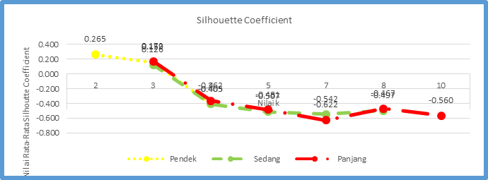
Gambar 5. Nilai Silhouette Coefficient Cluster of Paragraph II dengan Variasi Nilai k

Pada Gambar 6 diberikan bahwa hasil dari perhitungan Silhouette Coefficient dari uji coba Cluster of Cluster Paragraph II memiliki nilai rata-rata tertinggi adalah 0.535 dengan nilai k = 10 dan rata-rata terendah adalah 0.438 dengan nilai k = 12
- Analisa Uji Coba Cluster of Cluster Paragraph
Pada kedua skenario pengujian Cluster of Cluster Paragraph didapatkan hasil dari masing-masing perhitungan yaitu nilai puncak dari Silhouette Coefficient.

Tabel 2. Analisa Manual Terhadap Dokumen Sumber Berdasarkan Kategori Dokumen
Kategori Dokumen | Dokumen | Jumlah Paragraf | Jumlah Sub-Topik
Dokumen Panjang | Dok Panjang1 | 69 | 5
Dokumen Panjang | Dok Panjang2 | 68 | 3
Dokumen Panjang | Dok Panjang3 | 68 | 4
Dokumen Panjang | Dok Panjang4 | 48 | 3
Dokumen Panjang | Dok Panjang5 | 28 | 3
Dokumen Sedang | Dok Sedang1 | 25 | 3
Dokumen Sedang | Dok Sedang2 | 22 | 3
Dokumen Sedang | Dok Sedang3 | 20 | 3
Dokumen Sedang | Dok Sedang4 | 15 | 2
Dokumen Sedang | Dok Sedang5 | 11 | 4
Dokumen Pendek | Dok Pendek1 | 10 | 3
Dokumen Pendek | Dok Pendek2 | 9 | 3
Dokumen Pendek | Dok Pendek3 | 7 | 2
Dokumen Pendek | Dok Pendek4 | 5 | 1
Dokumen Pendek | Dok Pendek5 | 4 | 1

Pada skenario pengujian Cluster of Cluster Paragraph pertama, digunakan nilai k untuk Algoritma K-Means pada proses Cluster of Paragraph adalah 3. Dari pengujian ini didapatkan nilai puncak Silhouette Coefficient adalah 12. Selanjutnya pada pengujian Cluster of Cluster Paragraph kedua nilai puncak Silhouette Coefficient yaitu nilai k = 10. Sehingga dilakukan analisa manual terhadap hasil dari klaster Cluster of Cluster Paragraph, dengan melakukan 15 kali percobaan dan didapatkan hasil bahwa hasil klaster telah sesuai dengan topik yang dikelompokkan adalah dengan menggunakan nilai k = 10.

- Pengujian Skenario II (Pengaruh Penggunaan Proses Klastering terhadap Jumlah Dokumen Sumber)
Adanya proses klastering sebelum proses deteksi indikasi plagiarisme diharapkan mampu mengurangi jumlah dokumen sumber yang diproses deteksi indikasi plagiarisme. Pengurangan jumlah dokumen sumber ini didasarkan pada kemiripan topik antara dokumen yang dicurigai dengan dokumen sumber.
Pada Tabel 3 diberikan bahwa jumlah dokumen yang tersisa dari proses klastering sangat bervariasi. Dokumen yang tersisa dengan jumlah paling banyak adalah 65 dokumen atau mengalami pengurangan sebesar 61.8% dan dokumen tersisa paling sedikit adalah 2 dokumen yaitu pengurangan sebesar 98.8%.

- Pengujian Skenario III (Pengaruh Proses Klastering terhadap Proses Deteksi Indikasi Plagiarisme)
Proses klastering dilakukan untuk dapat mengurangi jumlah dokumen sumber yang digunakan dalam proses deteksi indikasi plagiarisme, sehingga diharapkan dengan adanya berkurangnya jumlah dokumen dan juga kedekatan dokumen sumber dengan dokumen yang dicurigai mampu memaksimalkan hasil dari proses deteksi indikasi plagiarisme.

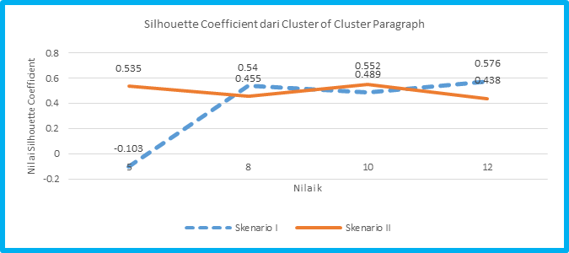
Gambar 6. Nilai Silhouette Coefficient Cluster of Cluster Paragraph dengan Variasi Nilai k

Selain itu, penerapan beberapa jenis obfuscation plagiarisme dalam modifikasi dokumen yang dicurigai menyebabkan dibutuhkannya metode yang dapat mengenali adanya tindak plagiarisme.
Skenario pengujian dilakukan berdasarkan penggunaan Metode All Word n-Gram dengan menggunakan tingkatan modifikasi yang berbeda-beda pada dokumen yang dicurigai, yaitu 0%, 20%, 40%, 60%, 80%.

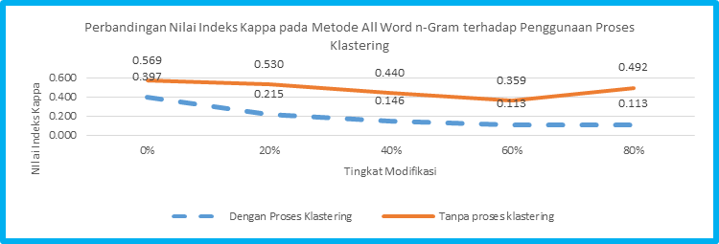
Gambar 7. Perbandingan Nilai Indeks Kappa pada Metode All Word n-Gram

Gambar 7 menunjukkan hasil perhitungan indeks kappa pada masing-masing skenario, yaitu proses deteksi indikasi plagiarisme dengan atau tanpa proses klastering menggunakan Metode All Word n-Gram.

- Pengujian Skenario IV (Pengaruh Penggunaan Proses Klastering terhadap Waktu yang Dibutuhkan)
Selain dari pengaruhnya terhadap jumlah dokumen sumber yang tersisa, dimungkinkan proses klastering juga mempengaruhi waktu yang dibutuhkan dalam melakukan proses deteksi indikasi plagiarisme. Hal ini diasumsikan bahwa dengan jumlah dokumen sumber yang lebih sedikit maka waktu yang dibutuhkan untuk proses deteksi pun juga menjadi relatif lebih cepat.

- Diskusi
Skenario-skenario pengujian yang telah dilakukan memberikan hasil yang berbeda sesuai dengan skenario dan tujuan dari pengujian yang dilakukan. Hasil-hasil tersebut menunjukkan performa dari rancangan metode yang diajukan dan juga performa dari sistem yang telah dikembangkan.
Pada skenario pengujian nilai k untuk Algoritma K-Means pada proses klastering didapatkan dua hasil dari sub-proses klastering yang berbeda, yaitu:
- Cluster of Paragraph
Hasil dari pengujian pada skenario pertama dan kedua memberikan hasil yang berbeda, sehingga dilakukan analisa manual dari beberapa sampel data berdasarkan kategori dokumen. Maka analisa yang dilakukan dengan membandingkan hasil perhitungan Silhouette Coefficient dan hasil analisa manual. Dari hasil analisa didapatkan bahwa hasil analisa manual lebih mendekati atau sesuai dengan skenario Cluster of Paragraph kedua. Sehingga didapatkan bahwa nilai k untuk kategori dokumen pendek adalah 2, kategori dokumen sedang adalah 3 dan kategori dokumen panjang adalah 3.

Tabel 3. Hasil Pengurangan Dokumen Sumber pada Proses Klastering
Dokumen | Dokumen Tersisa | Jumlah Dokumen Tersisa (%) | Dokumen | Dokumen Tersisa | Jumlah Dokumen Tersisa (%)
1 | 53 | 31.2 | 14 | 2 | 1.2
2 | 9 | 5.3 | 15 | 4 | 2.4
3 | 28 | 16.5 | 16 | 6 | 3.5
4 | 11 | 6.5 | 17 | 2 | 1.2
5 | 15 | 8.8 | 18 | 45 | 26.5
6 | 4 | 2.4 | 19 | 29 | 17.1
7 | 65 | 38.2 | 20 | 2 | 1.2
8 | 22 | 12.9 | 21 | 2 | 1.2
9 | 8 | 4.7 | 22 | 42 | 24.7
10 | 2 | 1.2 | 23 | 2 | 1.2
11 | 3 | 1.8 | 24 | 26 | 15.3
12 | 2 | 1.2 | 25 | 24 | 14.1
13 | 6 | 3.5

Hal tersebut dikarenakan perbedaan jumlah paragraf dalam setiap dokumen menyebabkan perbedaan nilai k, sehingga jika dalam tiga kategori yang berbeda menggunakan satu nilai k yang sama seperti pada skenario Cluster of Paragraph pertama maka didapatkan lebih banyak klaster kosong.
- Cluster of Cluster Paragraph
Sesuai dari hasil pengujian Cluster of Cluster Paragraph yang telah dilakukan baik berdasarkan perhitungan Silhouette Coefficient dan juga analisa manual didapatkan bahwa nilai k yang digunakan untuk proses Cluster of Cluster Paragraph adalah nilai k = 10.
Pada skenario kedua yaitu pengaruh proses klastering terhadap jumlah dokumen sumber. Berdasarkan hasil yang didapatkan bahwa perbedaan jumlah dokumen sumber yang signifikan. Pada skenario proses deteksi menggunakan proses klastering, jumlah dokumen sumber berkurang hingga 98.8 % dari jumlah dokumen sumber yang digunakan pada proses deteksi indikasi plagiarisme tanpa proses klastering yaitu dengan sisa dokumen sumber adalah 2 dokumen.
Pada skenario ketiga yaitu pengaruh proses klastering terhadap hasil dari proses deteksi indikasi plagiarisme menunjukkan bahwa tanpa menggunakan proses klastering, hasil dari proses deteksi inidikasi plagiarisme adalah lebih baik yaitu pada tingkatan modifikasi 0%, 0.391 berbanding dengan 0.569 dan pada tingkatan modifikasi 80% adalah 0.113 berbanding dengan 0.492. Terlihat bahwa pada setiap nilai indeks kappa dalam skenario ini berada pada nilai yang lebih tinggi dibandingkan dengan nilai indeks kappa dari proses deteksi indikasi plagiarisme dengan menggunakan proses klastering.
Selanjutnya pengujian skenario keempat, yaitu pengaruh penggunaan proses klastering terhadap waktu yang dibutuhkan oleh proses deteksi indikasi plagiarisme. Berdasarkan hasil pengujian didapatkan bahwa skenario yang membutuhkan waktu paling lama adalah proses deteksi indikasi plagiarisme menggunakan proses klastering yaitu 111.26 menit. Hal ini disebabkan karena proses ini menggabungkan waktu yang dibutuhkan pada proses klastering dan proses deteksi menggunakan dokumen sumber hasil dari proses klastering. Maka pada skenario ini dibutuhkan waktu yang relatif lebih lama dibandingkan dengan skenario yang lain

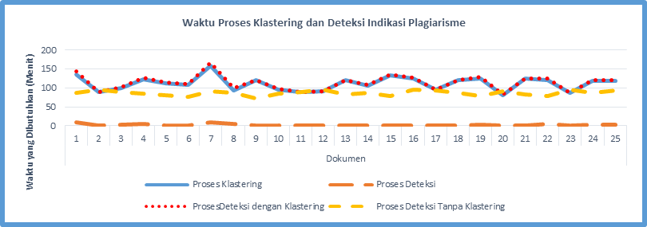
Gambar 8. Waktu yang Dibutuhkan pada Proses

- Kesimpulan
Dari penelitian yang telah dilakukan, maka dapat ditarik beberapa kesimpulan terhadap metode pengembangan yang diajukan, adalah sebagai berikut:
- Pemilihan nilai k pada Algoritma K-Means pada proses klastering berbasis segmen dengan menggunakan paragraf sangat dipengaruhi oleh jumlah paragraf dokumen.
- Penggunaan proses klastering berbasis segmen dengan menggunakan paragraf dan identifkasi topik berpengaruh terhadap jumlah dokumen sumber. Berdasarkan pengujian dokumen sumber yang tersisa dari proses identifikasi topik dapat mencapai 2 dokumen.
- Penggunaan proses klastering sangat berpengaruh pada hasil proses deteksi indikasi plagiarisme jika didukung dengan optimalnya metode perhitungan kemiripan topik antara dokumen sumber dan juga dokumen yang dicurigai. Hasil pengujian menunjukkan nilai indeks kappa lebih kecil bagi proses deteksi indikasi plagiarisme menggunakan proses klastering yaitu 0.39 sementara tanpa menggunakan proses klastering adalah sebesar 0.56.
- Waktu yang dibutuhkan untuk melakukan proses deteksi indikasi plagiarisme yang menggunakan dokumen sumber hasil dari proses klastering tercatat rata-rata lebih cepat, yaitu 2.6 menit, dibandingkan dengan tidak menggunakan proses klastering yaitu 86.8 menit.

Referensi
Jiffriya, M., Jahan, M. A., Ragel, R. G., & Deegalla, S. (2013). AntiPlag: Plagiarism detection on electronic submissions of text based assignments. Industrial and Information Systems (ICIIS) 8th IEEE International Conference on (pp. 376 - 380). Peradeniya: IEEE.
Kong, L., Lu, Z., Qi, H., & Han, Z. (2014). Detecting High Obfuscation Plagiarism: Exploring Multi-Features Fusion via Machine Learning. International Journal of u-and e-Service, Science and Technology, 385-396
Kučečka, T. (2011). Plagiarism Detection in Obfuscated Documents Using an N-gram Technique. Slovakia: Information Sciences and Technologies Bulletin of ACM.
Potthast, M., Stein, B., Eiselt, A., Rosso, P., & Barrón-Cedeño, A. (2009). Overview of the 1st International on Plagiarism Detection. PAN.
Shenoy, N., & Pawar, S. (2015). Survey of Obfuscated Plagiarism Detection Techniques. International Journal Computer Technology & Applications, 1075-1079
Stamatatos, E. (2011). Plagiarism Detection Using Stopword n-Gram. Journal of the American Society for Information Science and Technology, 2512-2527.
Tagarelli, A., & Karypis, G. (2013). A segment-based approach to clustering multi-topic documents. Knowledge and Information System, 563-595.

